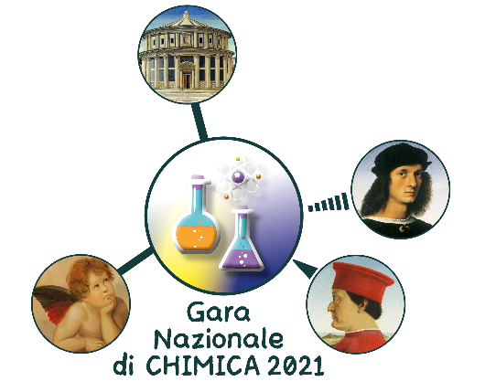

DICHIARAZIONE SOSTITUTIVA DI ATTO NOTORIO
ALLERGIE/INTOLLERANZE ALIMENTARI
(art. 47 D.P.R. 28.12.2000, n. 445)
I sottoscritti
(cognome e nome) _____________________________________________________________________
nato/a il ________________ a __________________________________________ prov. ____________e (cognome e nome) _____________________________________________________________________
nato/a il ________________ a __________________________________________ prov. ____________,
esercenti la patria potestà sull’alunno/a ________________________________________________, nato/a il ________________ a __________________________________________ prov. ____________,
al fine della partecipazione alla Gara Nazionale di Chimica per gli Istituti Tecnici, che si svolgerà, in data 19 e 20 maggio 2021, a URBINO (PU), e consapevoli delle responsabilità e delle sanzioni penali, in caso di false attestazioni e di mendaci dichiarazioni (così come previsto dall’art. 76 del D.P.R. 28.12.2000, n. 445)
DICHIARANO
che l’alunno/a ______________________________________________: (barrare la voce che interessa)
- non è affetto/a da alcun tipo di allergia
- è affetto/a da allergia a:_______________________, come risulta dalla certificazione medica allegata
- è affetto/a da allergia /intolleranza alimentare a:___________________________, come risulta dalla certificazione medica allegata
IN CASO DI ALLERGIA / INTOLLERANZA ALIMENTARE,
necessita di usufruire di un servizio dietetico speciale. Di seguito si dà conto della dieta da seguire o degli alimenti da evitare:
__________________________________________________________________________________________________________________________________________________________________________
Qualora la presente dichiarazione venga resa da uno dei genitori: “Il sottoscritto, consapevole delle conseguenze amministrative e penali per chi rilasci dichiarazioni non corrispondenti a verità, ai sensi del DPR 245/2000, DICHIARA di aver effettuato la scelta/richiesta in osservanza delle disposizioni sulla responsabilità genitoriale di cui agli artt. 316, 337 ter e 337 quater del codice civile, che richiedono il consenso di entrambi i genitori”.

_______________________________, lì _____________ Firme dei dichiaranti
________________________________
________________________________

